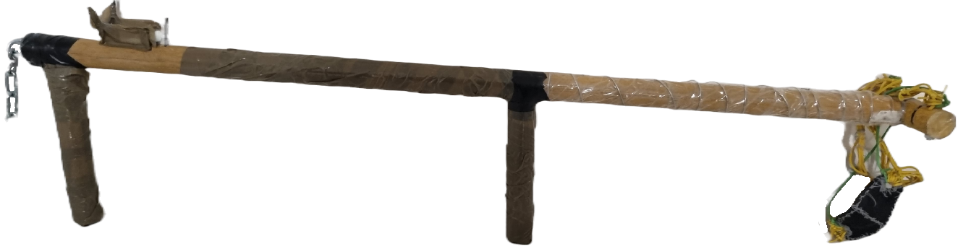
Balestra per softair:
Con questo fantastico giocattolo, si perché si tratta pur sempre di un giocattolo che può essere utilizzato per il tiro al bersaglio con pallini di gomma per evitare incidenti, è stato costruito con una semplicissima mazza, un piccolo cilindro di legno a forma di “T” all’estremità e due dadi esagonali e bulloni per fare il corpo della “fionda”, la balestra funziona facendo tirare gli elastici (molle comuni) in maniera da perfezionare di molto la mira e allineare il tutto, comprende due cilindri sotto che fanno da calcio dando un’aria più minacciosa e accattivante, un grilletto molto particolare che rende molto difficile l’inceppamento, si tratta di una semplicissima linguetta di ferro a forma di cunetta che fa alzare la parte in cuoio della fionda che contiene il pallino, in questa maniera non solo è difficile l’inceppamento, ma il meccanismo è anche molto più semplice da costruire e anche da riparare, in caso di inceppamento bisogna solo alzare la parte in cuoio con le dita, la parte in cuoio è tenuta ferma da due perni fatti con due chiodi a forma di “| |”, il pallino crea il rigonfiamento necessario per bloccare il meccanismo di lancio e sbloccarlo solo con l’interazione del giocatore. Contiene anche un gancio alla quale è possibile attaccare una catena e fissare con un lucchetto la “balestra a fionda”, si tratta si di un giocattolo, ma è pur sempre rischioso e se non usato con cura rischia di causare lesioni, per tanto se non lo si usa o lo si vuole usare solo per il tiro a segno utile meglio tenerlo attaccato e lontano soprattutto dalla portata dei bambini, esistono infatti alcune categorie di giocattoli non adatti minori di tale età, quindi è sconsigliato l’utilizzo ai minori di 16 anni, se invece si aggiungono ulteriori molle per incrementarne la potenza è meglio evitare l’utilizzo ai minori di 18 anni. Questa balestra è stata anche costruita a mano per permettere al giocatore di personalizzare la sua “arma” da airsoft e garantire un’esperienza migliore per il gioco.
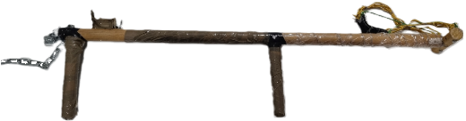

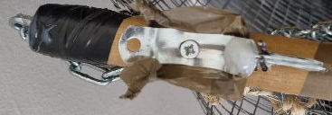
Ecco come è stata fissata nella recinzione in una simulazione di War Softair:

